**金蝶现金类凭证上传NCC的注意事项**

**一、支持的场景：（下述前面指凭证辅助账、后面指现金流）**

**1、一对一，传到NCC是一行**

转换到NCC：客商辅助、银行辅助、现金流辅助与金蝶的一一对应；

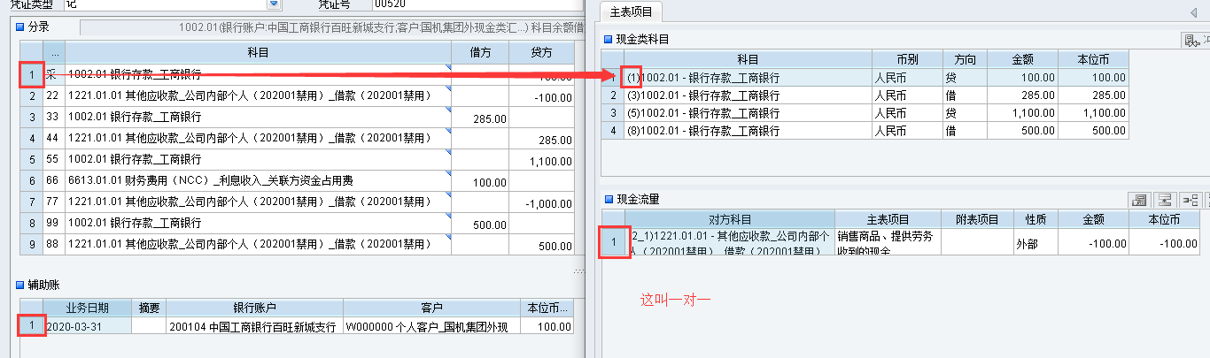

**2、多对一，传到NCC是多行**

转换到NCC：客商辅助、银行账户辅助，按辅助账；现金流辅助均取同一现金流；

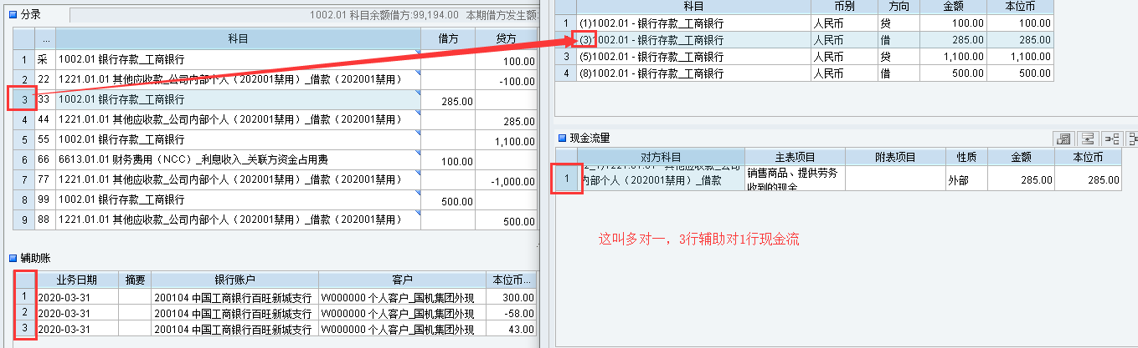

**3、一对多，传到NCC是多行**

转换到NCC：辅助账行按现金流的行数自动拆分成多行，客商、银行辅助延续，按行号一一对应取现金流为辅助；这类凭证主要是整车和代办一起汇总收款，但现金流分多个；

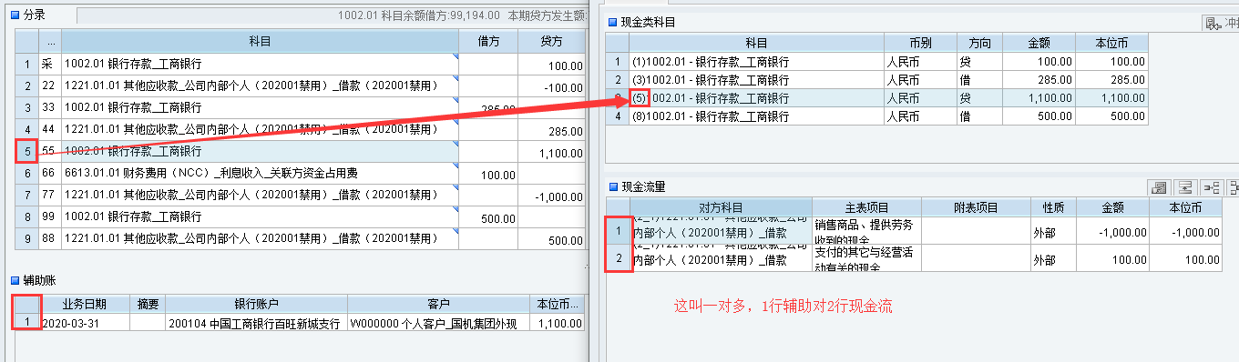

**4、多对多（要求辅助账行和现金流量行行数一致，每对应行金额一致（注意不是值直接一致，是按流入流出转换后一致））**

第一行辅助对应第一行现金流；

第二行辅助对应第二行现金流；

以此类推

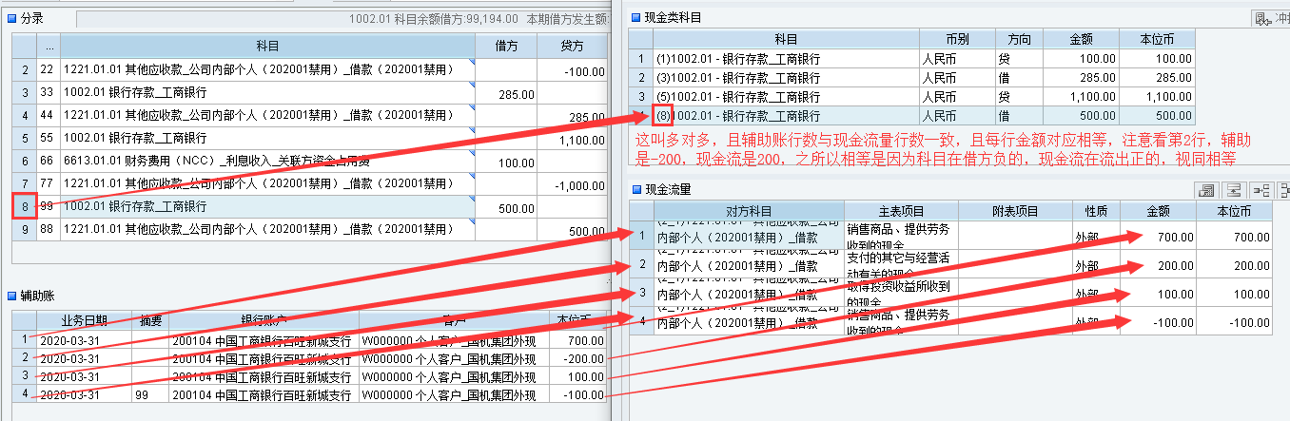

**二、不支持的场景，必须修改其现金流**

数据参见报表《不符合NCC现金流量的凭证列表》（财务会计-总账-凭证处理）

**1、多对多（辅助账行和现金流量行行数不一致）**

**2、多对多（要求辅助账行和现金流量行行数虽一致，但每对应行金额不一致）**

（1和2，不再截图，参见上述4中截图，如左侧辅助账行数与右侧现金流行数不一致；或左侧辅助账金额与右侧同行现金流金额不对应，即为不支持的场景）

**3、冲抵的凭证**

**三、提醒**

1、现金流如果转入和转出每期总额不一致的，肯定是凭证指定有错误，请注意修改现金流。

2、由于现金流项目增加了明细，请根据上级财务要求，进行现金流量项目的修改；

**四、其他事项**

1、0金额分录和凭证无法上传至NCC；

2、结转损益的凭证不需要上传，请自行在NCC结转损益。